QD222W系列控制系统说明书V1.1.04
No.10404138
安全指示
1） 在安装或使用本产品前，使用者必须详细阅读本操作手册。
2） 本产品须由受过正确训练的人员来安装或操作。安装作业时必须关闭所有电源，切记不可带电操作。
3） 所有标有符号的指示，必须特别注意并按照说明书上的执行，以免造成不必要的损害。
4） 为安全起见，禁止以延长线作电源座供应二项以上的电器产品使用。
5） 在连接电源线时，必须确定工作电压符合本产品标识中规定的额定电压值。
6） 请不要在日光直接照射的场所、室外及室温45℃以上或0℃以下的场所操作。
7） 请不要在暖气（电热器）旁、有露水的场所及在相对湿度10%以下或90%以上的场所操作。
8） 请不要在灰尘多的场所、具有腐蚀性物质的场所及有挥发性气体的场所操作。
9） 请注意所有电源线、信号线、接地线等接线时不要受压或过度扭曲，以确保使用安全。
10）电源线的接地端须以适当大小的导线和接头连接到生产工厂的系统地线，此连接必须被永久固定。
11）所有可转动的部分，必须以所提供的零件加以防范露出。
12）在安装完成第一次开电后，先关闭切线功能以低速操作缝纫机并检查转动方向是否正确、运转是否稳定。
13）在进行以下操作前，请先关闭所有电源：
1.在控制箱与马达上插拔任何连接插头时。
2.穿针线时。
3.翻抬缝纫机机头时。
4.修理或做任何机械上的调整时。
5.机器闲置不用时。
14）修理或高层次的保养工作，仅能由受过训练的机电技师来执行。
所有维修用的零件，须由本公司提供认可，方可使用。
15）使用本产品请远离高频电磁波和电波发射器等，以免所产生的电磁波干扰伺服驱动装置而发生误动作。
16）请不要以不适当物体来敲击或撞击本产品及各装置。
保修期限
本产品保修期限为购买日期起一年内或出厂月份起两年内。
保修内容
本产品在正常情况使用且无人为操作失误的前提下，于保修期间无偿为客户维修使能正常操作。
但以下情况于保修期间将收取维修费用：
1.不当使用包括误接高压电源、将产品移做其它用途、自行拆卸、维修、更改、或不依规格范围使用、进水进油及插入异物于本产品。
2.火灾、地震、闪电、风灾、水灾、盐蚀、潮湿、异常电压及其它天灾或不当场所造成的损害。
3.客户购买后摔落本产品，或客户自行运输（或托付运输公司）造成的损害。
*本产品在生产及测试上皆尽最大努力和严格控制使其达到高品质及高稳定的标准，但外部的电磁或静电干扰或不稳定的供应电源，仍可能对本产品造成影响或损害，因此操作场所的接地系统一定要确实做好，并建议用户安装故障安全防护装置（如漏电保护器）。

1 按键显示及操作说明
1.1主界面说明

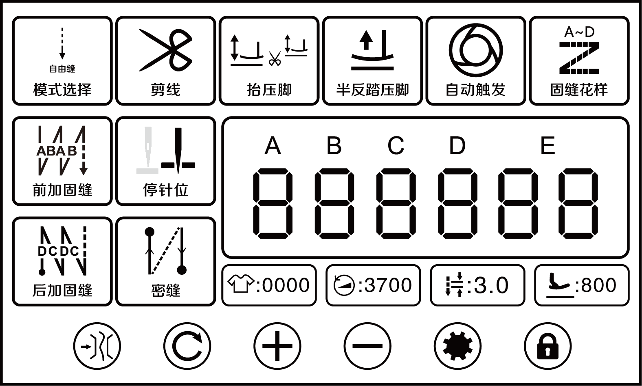
名称 | 按键 | 注明
夹线键 | 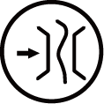 | 若点击，设定使用或取消夹线功能。
多段定针缝切换键 |  | 在定针缝模式下，若点击，切换针数、段数显示。
加键 |  | 若点击，增加数据。  若长按，连续增加数据。
减键 |  | 若点击，减少数据。  若长按，连续减少数据。
设置键 |  | 若点击，进入参数设置界面。
锁屏键 |  | 若点击，切换锁屏、解锁。
模式选择键 | 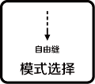 | 若点击，依次切换自由缝模式、连续回缝模式、定针缝模式和花样自由缝模式。
前加固缝键 | 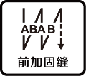 | 若点击，依次切换关闭前加固、执行前加固B段、执行前加固（A、B段）1次或执行前加固（A、B段）2次。  若长按，切换至倒缝设置界面。
后加固缝键 | 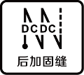 | 若点击，依次切换关闭终止回缝、执行终止回缝C段、执行终止回缝（C、D段）1次、执行终止回缝（C、D段）2次。  若长按，切换至倒缝设置界面。
剪线键 |  | 若点击，设定使用或取消切线功能。
停针键 | 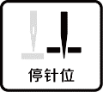 | 若点击，切换缝制后机针的停止位置（上停针位/下停针位）。
密缝键 | 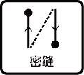 | 若点击，依次切换关闭密缝功能、开启起缝密缝功能、开启终止密缝功能、开启起缝密缝和终止密缝功能。  若长按，切换至密缝功能设置界面
自动抬压脚键 | 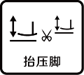 | 若点击，依次切换车缝中马达停止时自动抬压脚自动抬、切线后自动抬压脚、车缝中马达停止时和切线后都自动压脚、取消自动抬压脚功能。
半反踏抬压脚键 | 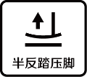 | 若点击，设定使用或取消半反踏抬压脚功能
自动触发键 | 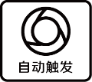 | 在定针缝模式下，若点击，设定使用或取消自动触发功能。
固缝花样 | 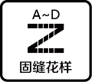 | 若点击，设定使用或取消固缝花样功能
慢速起缝键 | 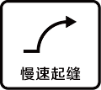 | 若点击，设定使用或取消慢速起缝功能。
高级参数设置 |  | 若双击，进入高级参数设置界面
切线计数显示 | 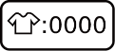 | 显示切线计数值。  若双击，计数清零。
缝纫速度显示 | 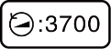 | 显示当前模式的缝纫速度。  若点击，选中此数据，可通过加键、减键调整数据。
缝纫针距显示 | 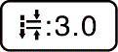 | 显示当前模式的缝纫针距。  若点击，选中此数据，可通过加键、减键调整数据。
最高压脚高度显示 |  | 显示最高压脚高度。  若点击，选中此数据，可通过加键、减键调整数据。

1.2花样缝界面说明

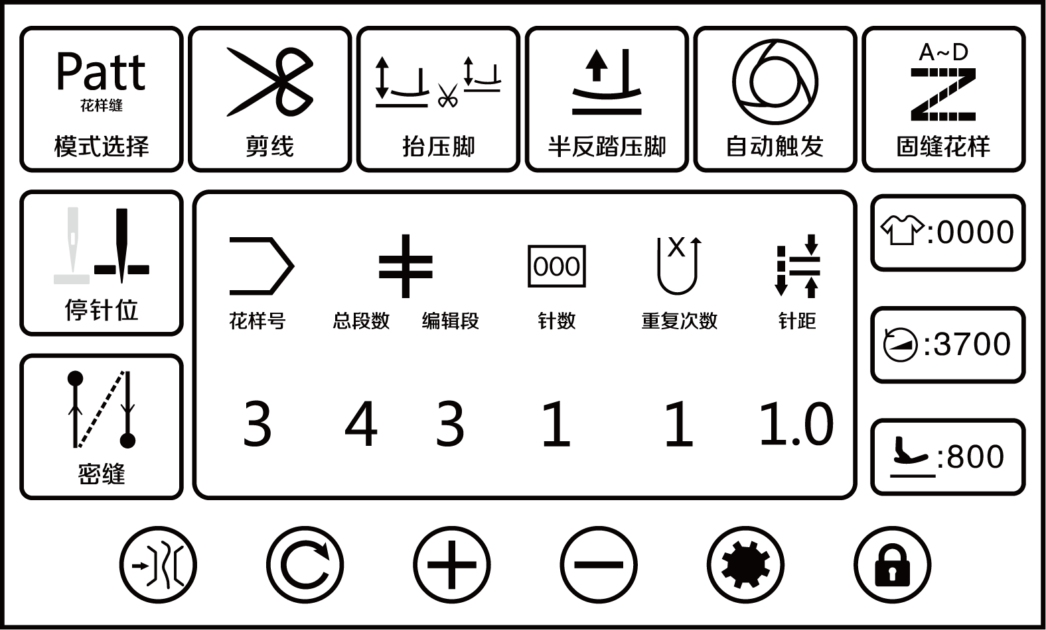
No. | 显示 | 范围 | 初始值 | 说明与备注
1 |  | 1-9 |  | “3”代表为第几号花样号。如图所示代表第3号花样。
2 |  | 1-10 |  | “4”代表花样的总段数，若点击，可选择总段数。  “3”代表花样的第几段花样。  如图所示代表3号花样总有4段花样，图中为其第3段花样的数据。
3 |  | 1-99 |  | “1”代表花样的针数。如图所示代表3号花样的第3段的针数为1。
4 | 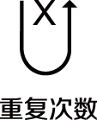 | 1-9 |  | “1”代表花样的来回次数。如图所示代表3号花样的第3段的来回次数为1。
5 |  | 0-8.0 |  | “1.0”代表此段花样针距大小。如图所示代表3号花样的第3段的针距大小为1.0mm。

1.3定针缝界面说明

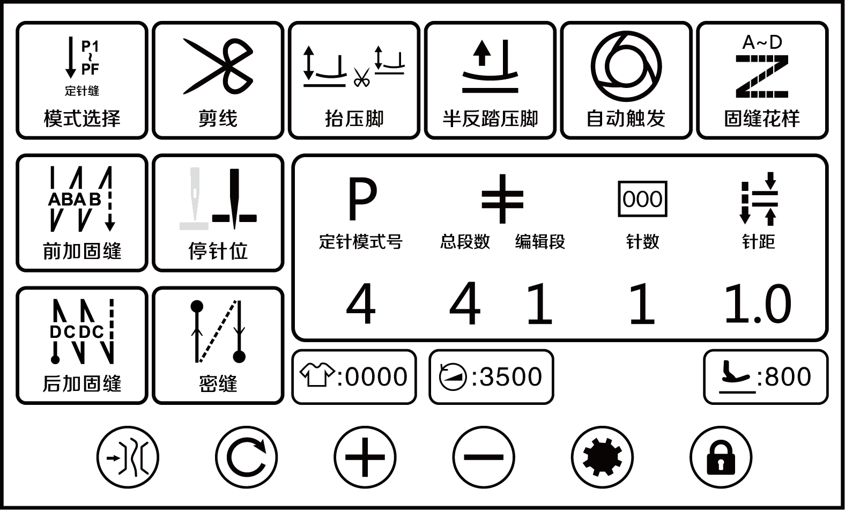
No. | 显示 | 范围 | 初始值 | 说明与备注
1 |  | 1-10 |  | “4”代表为几段定针缝。如图所示代表4段定针缝。
2 |  | 1-4 |  | “4”代表定针缝的总段数，若点击，可选择总段数。  “1”代表定针缝的第几段。  如图所以代表4段定针缝的第1段的数据。
3 | 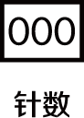 | 0-99 |  | “1”代表此段定针缝的针数。如图所示4段定针缝的第4段的针数为1。
4 |  | 0-8.0 |  | “1.0”代表此段定针缝的针距。如图所示4段定针缝的第4段的针距为1.0mm。

1.4调试界面说明
在主画面中长按设置键，将显示调试界面。
No. | 显示 | 范围 | 初始值 | 说明与备注 | 参数
1 | 主轴电机零点校正 |  |  |  | P92
2 | 上定位快捷调整 |  |  |  | P72
3 | 针距零点校正 | -500～500 | 0 |  | P129
4 | 正缝针距补偿 | -100～100 | 0 |  | P74
5 | 倒缝针距补偿 | -100～100 | -10 |  | P75
6 | 高速正缝针距补偿 | -100～100 | -15 |  | P144
7 | 高速倒缝针距补偿 | -100～100 | -10 |  | P145
8 | 回缝线迹整体补偿 | -20～20 | 0 |  | P11
9 | 大针距回缝线迹整体补偿 | -20～20 | 0 |  | P244

2 用户参数设置界面
若在自由缝，花样缝，连续回缝等界面，点击设置键，即可进入参数用户参数设置界面，参数设置界面目录如下。
No. | 目录
1 | 主轴电机设置
2 | 密缝功能设置
3 | 倒缝设置
4 | 计数器设置
5 | 慢速起缝设置
6 | 机头开关设置
7 | 夹线松线功能设置
8 | 界面设置
9 | 层缝设置（无效）
10 | 无鸟巢功能设置
11 | 起缝抬压脚功能设置

No. | 显示 | 范围 | 初始值 | 说明与备注 | 参数
2.1主轴电机设置
2101 | 开机后自动找上定位 | OFF/ON | OFF |  | P56
2.2 密缝功能设置
2201 | 起始密缝
2202 | 终止密缝
2.2.1 起始密缝
22101 | 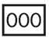 | 0-12 | 2 | 针数的数值为0时关闭起始密缝模式。 | P108
22102 |  | 0-6.0 | 0.5 | 针距 | P99
22103 |  | 100-2000 | 1200 | 速度 | P107
22104 |  | CW/CCW | CW | 方向 | P100
2.2.2 终止密缝
22201 |  | 0-12 | 2 | 针数的数值为0时关闭终止密缝模式。 | P160
22202 |  | 0-6.0 | 0.8 | 针距 | P153
22203 |  | 100-2000 | 1200 | 速度 | P154
22204 |  | CW/CCW | CW | 方向 | P159

2.3 倒缝设置
2301 | 起始回缝速度 | 200-3200 | 1200 |  | P04
2302 | 终止回缝速度 | 200-3200 | 1200 |  | P05
2303 | 连续回缝运动模式选择 | OFF/ON | ON |  | P08
2304 | 定针缝时是否自动执行终止回缝功能选择 | OFF/ON | ON |  | P10
2305 | 起始回缝运动模式选择 | OFF/ON | ON |  | P12
2306 | 起始回缝结束点操作模式选择 | OFF/ON | ON |  | P13
2307 | 起始回缝补偿1 | 0-200 | 130 |  | P18
2308 | 起始回缝补偿2 | 0-200 | 130 |  | P19
2309 | 终止回缝补偿3 | 0-200 | 130 |  | P25
2310 | 终止回缝补偿4 | 0-200 | 130 |  | P26
2311 | 连续回缝补偿5 | 0-200 | 130 |  | P32
2312 | 连续回缝补偿6 | 0-200 | 130 |  | P33
2313 | 起始回缝补偿11 | 0-200 | 120 |  | P237
2314 | 起始回缝补偿12 | 0-200 | 120 |  | P238
2315 | 终止回缝补偿13 | 0-200 | 120 |  | P239
2316 | 终止回缝补偿14 | 0-200 | 120 |  | P240
2317 | 连续回缝补偿15 | 0-200 | 120 |  | P241
2318 | 连续回缝补偿16 | 0-200 | 120 |  | P242
2319 | 花样缝补偿1 | 0-200 | 130 |  | P235
2320 | 花样缝补偿2 | 0-200 | 120 |  | P236
2.4 计数器设置
2401 | 计数器选择 | 0-2 | 1 | 0：计数器不计数  1：加数缝制计数器（每切线1次，计数加1；现在值和设定值相同之后，计数画面被显示。）  2：减数缝制计数器（每切线1次，计数减1；现在值变成0后，计数画面被显示。）
2402 | 计数器现在值/设定值 | 0-9999 | 0/9999 | 现在值为当前实际值；设定值是参考值
2403 | 缝制计数器切线次数 | 0-50 | 1
2404 | 底线计数设置
2405 | 维护针数设置
2.5 慢速起缝设置
2501 | 慢速起缝开关 | ON/OFF | OFF |  | P14
2502 | 慢速起缝针数 | 1-15 | 2 |  | P08
2503 | 慢速起缝第一针速度 | 200-1500 | 400 |  | P90
2504 | 慢速起缝第二针速度 | 200-1500 | 1000 |  | P91
2505 | 慢速起缝第二针之后速度 | 200-1500 | 1500 |  | P07
2.6 机头开关设置
2601 | 设置手动开关A的功能 | 0-6 | 5 | 0：功能关闭  1：补半针  2：补一针  3：连续补半针  4：连续补一针  5：在车缝中或中途停止时具有倒缝动作  6：密缝功能 | P15
2602 | 设置手动开关B的功能 | 0-6 | 3 | 0：功能关闭  1：补半针  2：补一针  3：连续补半针  4：连续补一针  5：在车缝中或中途停止时具有倒缝动作  6：密缝功能 | P174
2603 | 设置手动开关C的功能 | 0-12 | 7 | 0：功能关闭  1：补半针  2：补一针  3：连续补半针  4：连续补一针  5：在车缝中或中途停止时具有倒缝动作  6：密缝功能  7：第二针距切换功能 | P175
2604 | 设置手动开关D的功能 | 0-12 | 3 | 0：功能关闭  1：补半针  2：补一针  3：连续补半针  4：连续补一针  5：在车缝中或中途停止时具有倒缝动作  6：密缝功能 | P176
2605 | 花样缝模式手动倒缝按键的功能选择 | 0-1 | 1 | 0：若点击,清除当前正进行的花样针数并重新开始，用于转角缝纫时避免突出一针；  1：若长按，可以实现倒着缝纫花样。 | P118
2.7 夹线松线功能设置
2701 | 松线力度设置 | 1-80 | 30 |  | P103
2702 | 抬压脚时松线功能 | ON/OFF | OFF |  | P35
2703 | 拨线/夹线力度设定 | 0-11 | 8 | 0：关闭；1：拔线功能；2～11：夹线功能，数值越大动作力度越大 | P37
2704 | 松线功能开关 | ON/OFF | ON |  | P36
2705 | 膝靠抬压脚时松线开始动作的压脚高度 | 0-4799 | 800 |  | P30
2706 | 膝靠抬压脚时松线功能开关 | 0-1 | 1 |  | P31
2.8 界面设置
2801 | 亮度 | 5-100 | 80 | 数值越大，亮度越高。
2802 | 主界面自动锁定时间 | 0-900 | 60
2803 | 恢复出厂设置
2804 | 语音设置 | 中文/英文 | 中文
2.9 层缝设置（预留）
2901 | 层缝模式开关 | ON/OFF | OFF |  | P119
2.10 无鸟巢功能设置（预留）
21001 | 无鸟巢功能开关 | ON/OFF | OFF |  | P111
2.11起缝抬压脚功能设置（预留）
21101 | 起缝抬压脚功能设置开关 | ON/OFF | OFF
21102 | 起缝时压脚开始出力角度 | 1-359 | 1
21103 | 起缝时压脚结束出力角度 | 1-359 | 80
21104 | 起缝时压脚高度 | 0-4799 | 60

3 高级参数设置界面
若在自由缝，花样缝，连续回缝界面，双击，即可进入高级参数设置界面。参数设置界面目录如下。
No. | 目录
1 | 切线设置
2 | 夹线设置
3 | 压脚设置
4 | 松线设置
5 | 踏板设置
6 | 安全保护设置
7 | 倒缝步进针距设置
8 | 测试模式
9 | 状态信息
10 | 主轴电机设置
11 | 无鸟巢功能设置
12 | 层缝设置（预留）
13 | 其他设置

No. | 显示 |  |  | 范围 | 初始值 |  | 说明与备注 |  |  |  | 参数
3.1 切线设置
3101 | 切线过程主轴电机速度 |  |  | 100-500 | 250 |  |  |  |  |  | P49
3102 | 切线动作时间 |  |  | 10-990 | 250 |  |  |  |  |  | P54
3103 | 切线进刀角度 |  |  | 0-359 | 2 |  |  |  |  |  | P80
3104 | 切线退刀角度 |  |  | 0-359 | 160 |  |  |  |  |  | P82
3105 | 切线全额出力时间 |  |  | 1-200 | 100 |  |  |  |  |  | P84
3106 | 切线出力的周期信号（*10%） |  |  | 1-10 | 7 |  |  |  |  |  | P85
3107 | 切线回程时间 |  |  | 60-990 | 100 |  |  |  |  |  | P110
3.2 夹线设置
3201 | 夹线开始角度 |  |  | 10-359 | 80 |  |  |  |  |  | P78
3202 | 夹线结束角度 |  |  | 10-359 | 180 |  |  |  |  |  | P79
3203 | 拨线动作时间 |  |  | 10-990 | 40 |  |  |  |  |  | P55
3204 | 拨线前延迟时间 |  |  | 5-990 | 5 |  |  |  |  |  | P109
3.3 压脚设置
3301 | 压脚下放时间 |  |  | 10-990 | 120 |  |  |  |  |  | P52
3302 | 车缝途中踏板回到中踏位置时，压脚高度补偿 |  |  | 0-4700 | 1000 |  |  |  |  |  | P125
3303 | 最高压脚高度 |  |  | 0-4799 | 1500 |  |  |  |  |  | P136
3304 | 压脚速度 |  |  | 20-600 | 200 |  |  |  |  |  | P146
3305 | 压脚电机零点校正 |  |  | 0-4799 | 1300 |  |  |  |  |  | P130
3306 | 压脚电机的保持电流 |  |  | 10-100 | 15 |  |  |  |  |  | P150
3307 | 压脚电机的最大电流 |  |  | 10-100 | 50 |  |  |  |  |  | P152
3308 | 电子膝靠最低压脚高度 |  |  | 0-4799 | 600 |  |  |  |  |  | P135
3309 | 电子膝靠最高压脚高度 |  |  | 0-4799 | 1500 |  |  |  |  |  | P126
3310 | 最高压脚高度限制 |  |  | 0-4799 | 1600 |  |  |  |  |  | P172
3311 | 膝靠启动AD值 |  |  | 0-1023 | 600 |  |  |  |  |  | P122
3312 | 压脚下放缓冲位置 |  |  | 0-1 | 700 |  |  |  |  |  | P139
3313 | 膝靠功能选择 |  |  | 0-2 | 1 |  | 0：关闭  1：主轴电机停止时有效  2：主轴电机运行和停止时都有效 |  |  |  | P127
3314 | 缝制中，电子膝靠最高压脚高度 |  |  | 0-4799 | 100 |  |  |  |  |  | P148
3315 | 放压脚速度 |  |  | 0-600 | 0
3316 | 抬放压脚缓冲模式 |  |  | 0-1 | 0
3.4 松线功能设置
3401 | 松线开始角度 |  |  | 1-359 | 30 |  |  |  |  |  | P101
3402 | 松线结束角度 |  |  | 1-359 | 180 |  |  |  |  |  | P102
3.5 踏板相关设置
3501 | 加速曲线调整（%） |  |  | 10-100 | 80 |  |  |  |  |  | P02
3502 | 踏板前踏点电压 |  |  | 30-1000 | 520 |  |  |  |  |  | P21
3503 | 踏板中踏点电压 |  |  | 30-1000 | 420 |  |  |  |  |  | P22
3504 | 踏板半反踏点电压 |  |  | 30-1000 | 270 |  |  |  |  |  | P23
3505 | 踏板反踏点电压 |  |  | 30-1000 | 130 |  |  |  |  |  | P24
3506 | 半反踏延迟时间 |  |  | 10-900 | 100 |  |  |  |  |  | P93
3507 | 踏板参数组合选择 |  |  | 0-3 | 0
3.6 安全保护设置
3601 | 机头保护开关检测 |  |  | 0-2 | 1 |  | 0：不检测 1：检测零信号 2：检测正信号 |  |  |  | P66
3602 | 油位过低保护 |  |  | OFF/ON | OFF |  |  |  |  |  | P120
3603 | 输入高压保护数值设置 |  |  | 850-1023 | 880 |  | 当检测外部输入AC电压转换成DC电压后数值超出设定值时，系统将报警E01并停止工作。 |  |  |  | P89
3604 | 压脚抬起保护时间 |  |  | 1-60 | 30 |  |  |  |  |  | P57
3605 | 松线电磁铁保护时间 |  |  | 1-10 | 2 |  |  |  |  |  | P98
3.7 倒缝步进电机相关高级设置
3701 | 针距零点校正 |  |  | -500～500 | 0 |  |  |  |  |  | P129
3702 | 正常针距 |  |  | 0-9.0 | 6.0 |  |  |  |  |  | P131
3703 | 针距基准值设置
3704 | 正缝针距补偿 |  |  | -100～100 | 0 |  |  |  |  |  | P74
3705 | 倒缝针距补偿 |  |  | -100～100 | 0 |  |  |  |  |  | P75
3706 | 终止回缝第一针针距补偿 |  |  | 0-200 | 0 |  |  |  |  |  | P243
3707 | 倒缝步进电机的保持电流 |  |  | 1-12 | 6 |  |  |  |  |  | P149
3708 | 倒缝步进电机的最大电流 |  |  | 1-12 | 8 |  |  |  |  |  | P151
3709 | 手动密缝针距 |  |  | 0-9.0 | 2.0 |  |  |  |  |  | P132
3710 | 手动按键A的补针针距 |  |  | 0-9.0 | 0 |  |  |  |  |  | P71
3711 | 手动按键B的补针针距 |  |  | 0-9.0 | 0 |  |  |  |  |  | P170
3712 | 手动按键C的补针针距 |  |  | 0-9.0 | 9.0 |  |  |  |  |  | P171
3713 | 手动按键D的补针针距 |  |  | 0-9.0 | 0 |  |  |  |  |  | P173
3714 | 最大针距限制 |  |  | 0-12.0 | 9.0 |  |  |  |  |  | P123
3715 | 自由缝连终止回缝时倒缝响应时机 |  |  | 20-350 | 125 |  |  |  |  |  | P77
3716 | 大针距设置 |  |  | 0-12.0 | 8.0 |  |  |  |  |  | P245
3717 | 大针距时起始回缝、终止回缝、连续回缝限速 |  |  | 200-3000 | 1800 |  |  |  |  |  | P246
3718 | 回缝转角针距补偿1 |  |  | -100～100 | 0 |  |  |  |  |  | P247
3719 | 回缝转角针距补偿2 |  |  | -100～100 | 0 |  |  |  |  |  | P248
3720 | 大针距高速正缝针距整体补偿 |  |  | -200～200 | 10 |  |  |  |  |  | P254
3721 | 大针距高速倒缝针距整体补偿 |  |  | -200～200 | 26 |  |  |  |  |  | P255
3722 | 倒缝步进电机速度 |  |  | 50-1000 | 600
3723 | 压脚零点回针距区的步进电机速度 |  |  | 50-1000 | 380
3724 | 起缝时步进电机开始回正缝针距区的角度 |  |  | 0-359 | 95
3.7.3 针距基准值设置
正缝 |  | 针距 |  |  |  |  | 倒缝 |  | 针距
1mm |  |  |  |  |  |  | 1mm
2mm |  |  |  |  |  |  | 2mm
3mm |  |  |  |  |  |  | 3mm
4mm |  |  |  |  |  |  | 4mm
5mm |  |  |  |  |  |  | 5mm
6mm |  |  |  |  |  |  | 6mm
7mm |  |  |  |  |  |  | 7mm
8mm |  |  |  |  |  |  | 8mm
9mm |  |  |  |  |  |  | 9mm
10mm |  |  |  |  |  |  | 10mm
11mm |  |  |  |  |  |  | 11mm
12mm |  |  |  |  |  |  | 12mm
3.8 测试模式
3801 | 测试模式开关 |  |  | ON/OFF | OFF |  | 按测试速度执行启动-车缝-停车-切线等功能的循环。
3802 | 输出功能单项测试
3803 | 测试模式设置
3.8.2 输出功能单项测试
 | 剪线
 | 压脚
 | 夹线
3.8.3 自动运行测试模式
周期 | 测试速度（测试速度为0时不执行当前周期 |  | 运行时间（0.1s） |  |  | 停止时间（0.1s） |  | 电机运行方向 |  | 运行总时间（m）（时间为0时无限制）
1 | 2000 |  | 30 |  |  | 10 |  | CCW |  | 0
2 | 0 |  | 0 |  |  | 0 |  | CCW |  | 0
3 | 0 |  | 0 |  |  | 0 |  | CCW |  | 0
4 | 0 |  | 0 |  |  | 0 |  | CCW |  | 0
5 | 0 |  | 0 |  |  | 0 |  | CCW |  | 0
3.9 状态信息
3901 | 版本号
3902 | 电机转速显示 |  |  |  |  |  | 显示电机当前转速
3903 | 针位角度数值 |  |  |  |  |  | 显示机头当前电机角度
3904 | 控速器AD数值 |  |  |  |  |  | 显示踏板当前AD值
3905 | 母线电压检测AD数值
3906 | 油位感应AD数值
3907 | 膝靠位置感应AD数值
3908 | 切线位置感应AD数值
3909 | 压脚高度感应AD数值
3910 | 光栅信号
3911 | SY数值
3.9.1 版本号
39101 | 电控版本号
39102 | 电控副版本号
39103 | 显示板版本号
39104 | 步进驱动版本号
39105 | 电控版本号2
3.10 主轴电机设置
31001 | 主轴电机最高速度限制 |  |  | 0-2500 | 2200
31002 | 主轴电机零点校正 |  |  |  |  |  |  |  |  |  | P129
31003 | 上定位快捷调整 |  |  |  |  |  |  |  |  |  | P72
31004 | 下定位快捷调整 |  |  |  |  |  |  |  |  |  | P73
31005 | 手动倒缝限速 |  |  | 0-3200 | 1800 |  |  |  |  |  | P16
31006 | 切线后，反转提针功能选择 |  |  | ON/OFF | OFF |  |  |  |  |  | P46
31007 | 切线后，反转提针角度的调整 |  |  | 10-50 | 160 |  |  |  |  |  | P47
31008 | 上定位数值 |  |  | 0-359 | 260 |  |  |  |  |  | P58
31009 | 下定位数值 |  |  | 0-359 | 70 |  |  |  |  |  | P59
31010 | 低速（定位速度） |  |  | 100-500 | 210 |  |  |  |  |  | P48
31011 | 中途停车力度 |  |  | 1-45 | 16 |  |  |  |  |  | P44
31012 | 切线后停车力度 |  |  | 1-50 | 30 |  |  |  |  |  | P29
31013 | 上、下定位距离数值 |  |  | 0-359 | 170 |  | 在上、下停针位快捷设置界面，保存上定位数值时将根据上、下定位距离数值自动计算出下定位数值。 |  |  |  | P86
31014 | 主轴电机转动方向设定 |  |  | CCW/CW | CCW |  | CW：顺时针方向  CCW： 逆时针方向 |  |  |  | P43
31015 | 主轴电机最大电流（A） |  |  | 0-20 | 10 |  |  |  |  |  | P94
31016 | 主轴电机堵转电流（A） |  |  | 0-20 | 10 |  |  |  |  |  | P96
31017 | 主轴电机平时电流（A） |  |  | 0-20 | 16 |  |  |  |  |  | P106
31018 | 主轴电机编码器类型选择 |  |  | 无磁环/有磁环 | 无磁环 |  |  |  |  |  | P111
31019 | 主轴电机类型选择 |  |  | 0-50 | 2 |  |  |  |  |  | P168
3.11 无鸟巢模式
31101 | 无鸟巢钩线前延时 |  |  | 0-990 | 100 |  |  |  |  |  | P112
31102 | 无鸟巢钩线动作时间 |  |  | 0-990 | 30 |  |  |  |  |  | P113
31103 | 无鸟巢钩线返程时间 |  |  | 0-990 | 30 |  |  |  |  |  | P114
31104 | 无鸟巢钩线占空比 |  |  | 1-100 | 70 |  |  |  |  |  | P115
31105 | 无鸟巢吸气时间 |  |  | 0-5000 | 1000 |  |  |  |  |  | P116
31106 | 无鸟巢挺线占空比 |  |  | 0-100 | 80 |  |  |  |  |  | P117
3.12 层缝设置（预留）
31201 | 层缝模式过厚转速 |  |  | 200-3700 | 200
31202 | 面料厚度感应AD阀值 |  |  | 0-1023 | 0
31203 | 层缝比例 |  |  | 1-100 | 10
31204 | 层缝针距限制 |  |  | 0-5.0 | 4.0
3.13 其他设置
31301 | 机型选择 |  |  |  | 158 |  |  |  |  |  | P70
31302 | 试用期限
注：参数初始值仅供参考，实际参数值以实物为准。

4 错误代码表
错误码 | 内容 | 对策
E01 | 电压高 | 1、电网电压是否高于AC260V。  2、如果是自行发电供电，请降低发电机功率。  3、若仍不能正常工作，请更换控制箱并通知售后服务。
E02 | 电压低 | 1、是否插入低电压。  2、恢复出厂设置。  3、若仍不能正常工作，请更换控制箱并通知售后服务。
E03 | 主CPU与面板CPU通信异常 | 1、关闭系统电源，检测显示屏的连线是否松动或脱落，将其恢复正常后重启系统。  2、关闭系统电源，拆下电控箱只插电源线通电，是否报警E05，如还是报警E03，更换控制箱并通知售后服务。
E05 | 控速器信号异常 | 1、检查控速器接头是否松动或脱落，将其恢复正常后重启系统。  2、若仍不能正常工作，请更换控制箱或控速器并通知售后服务。
E07 | 主轴电机堵转 | 1、关闭电源，检查手轮是否可以顺畅转动（手转手轮），如果无法转动请排查机械。  2、关闭电源，检查电机电源接口是否松动，插好后重启。  3、检查上停针位是否正确，如果不正确请调整上定位位置。  4、若仍不能正常工作，请更换控制箱或主轴电机并通知售后服务。
E10 | 电磁铁过流保护 | 1、拔除电磁铁接口，如报警E10，更换控制箱并通知售后服务。  2、如果拔除电磁铁接口后不再报警，请插回接口。  1）前踏踏板让缝纫机进行夹线和加固缝，如果报警，请关闭前加固和后加固，重启电控，再进行前踏，如果报警，请关闭夹线功能重启电控，再次前踏，如果不报警，请更换夹线器。  2）前踏踏板让缝纫机进行夹线和加固缝，如果报警，请关闭前加固和后加固，重启电控，再进行前踏，如果不报警，请关闭夹线功能重启电控，并打开前加固缝功能，再次前踏，如果报警，请更换倒缝电磁铁。  3）前踏踏板让缝纫机进行夹线和加固缝，如果不报警，请半反踏进行抬压脚，如果报警请更换压脚电磁铁。  4）前踏踏板让缝纫机进行夹线和加固缝，半反踏抬压脚，如果不报警，请全反踏剪线，如果报警请更换剪线电磁铁。
E09  E11 | 主轴电机编码器定位信号异常 | 1、关闭系统电源，检查主轴电机编码器接口是否松动或脱落，将其恢复正常后重启系统。  2、检查电机零点校正设置是否正确；重新设置电机零点校正，编码器码盘是否有油，如果有请清理干净。  3、若仍不能正常工作，请更换控制箱或主轴电机并通知售后服务。
E14 | 主轴电机编码器信号异常 | 1、关闭系统电源，检查主轴电机编码器接口是否松动或脱落，将其恢复正常后重启系统。  2、检查光栅安装是否正确（光栅螺丝有没有固紧，光栅是不是在编码器头居中位置）。  3、检查光栅码盘是不是有油，如果有，请清理干净，复原后重启系统。  4、若仍不能正常工作，请更换控制箱或主轴电机并通知售后服务。
E15 | 主轴电机驱动过流 | 1、请检查电机电源线有没有接触不良。  2、请检查电机电源线有没有被压破。  3、请更换控制箱或主轴电机并通知售后服务。
E17 | 机头翻倒 | 1、关闭系统电源，检查机头是否翻倒。  2、检查机头保护开关检测设置是否正确。  3、若仍不能正常工作，请更换控制箱或面板并通知售后服务。
E20 | 主轴电机启动失败 | 1、关闭系统电源，检查主轴电机电源线接口、编码器接口是否松动或脱落，将其恢复正常后重启系统。  2、检查电机零点校正设置是否正确；重新设置电机零点校正。  3、若仍不能正常工作，请更换控制箱或主轴电机并通知售后服务。
E80 | 主CPU与步进驱动CPU通信异常 | 请更换控制箱并通知售后服务。
E82 | 倒缝步进电机过流 | 1、关闭系统电源，观察倒缝步进电机是否卡住。如卡住则先排除机头机械故障。如正常，检查倒缝步进电机接口是否松动或脱落，将其恢复正常后重启系统。  2、若仍不能正常工作，请更换控制箱或倒缝步进电机并通知售后服务。
E84 | 倒缝步进电机编码器定位信号异常 | 1、关闭系统电源，观察倒缝步进电机是否卡住。如卡住则先排除机头机械故障。如正常，检查倒缝步进电机编码器接口是否松动或脱落，将其恢复正常后重启系统。  2、检查光栅安装是否正确（光栅螺丝有没有固紧，光栅是不是在编码器头居中位置）。  3、检查光栅码盘是不是有油，如果有，请清理干净，复原后重启系统。  4、若仍不能正常工作，请更换控制箱或倒缝步进电机并通知售后服务。
E85 | 倒缝步进电机编码器信号异常 | 1、关闭系统电源，检查倒缝步进电机编码器接口是否松动或脱落，将其恢复正常后重启系统。  2、检查光栅安装是否正确（光栅螺丝有没有固紧，光栅是不是在编码器头居中位置）。  3、检查光栅码盘是不是有油，如果有，请清理干净，复原后重启系统。  4、若仍不能正常工作，请更换控制箱或倒缝步进电机并通知售后服务。
E86 | 倒缝步进电机启动失败 | 1、关闭系统电源，检查倒缝步进电机电源线接口、编码器接口是否松动或脱落，将其恢复正常后重启系统。  2、检查光栅安装是否正确（光栅螺丝有没有固紧，光栅是不是在编码器头居中位置）。  3、检查光栅码盘是不是有油，如果有，请清理干净，复原后重启系统。  4、若仍不能正常工作，请更换控制箱或倒缝步进电机并通知售后服务。
E87 | 倒缝步进电机堵转 | 1、关闭系统电源，观察倒缝步进电机是否卡住。如卡住则先排除机头机械故障。如正常，检查倒缝步进电机电源线接口、编码器接口是否松动或脱落，将其恢复正常后重启系统。  2、若仍不能正常工作，请更换控制箱或倒缝步进电机并通知售后服务。

5 端口示意图
14P端口示意图
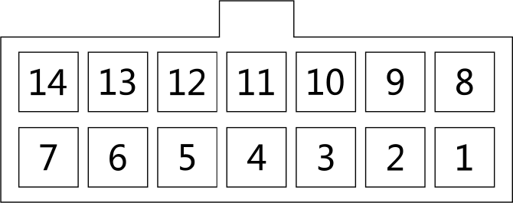
1.剪线电磁铁：1（DGND）、8（+32V）
2.夹线（扫线）电磁铁：2、9（+32V）
3.松线电磁铁：3、10（+32V）
4.LED灯：4（DGND）、11（+5V）
5.倒缝按键：5（信号）
6.补针按键：7（信号）
7.1/2补针按键：14（信号）
8.1/4补针按键：12（信号）

